**F. 拚接貼紙廣告(Hard)**

**Description**

有一些創意廣告，會將報紙、雜誌、書本或貼紙上面的字裁切下來，並貼在原本的字上。

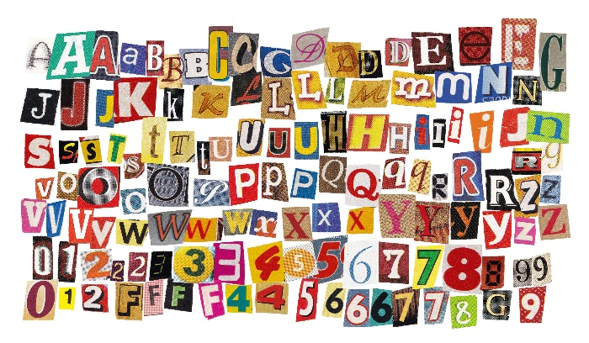為了方便檢視完處理過後的文字，你的目的是要寫一個程式，將所有文字覆蓋過後形成的新的文字給顯示出來。

**Sample Input/Output**

第一行輸入為一字串S ( S長度<1000 )，S為被覆蓋操作的文字稿。

第二行輸入為一個正整數N（N<1000），代表有N組操作，接下來會輸入N行，每行輸入S1與 S2兩個字串（1 < S1, S2長度 < S長度），即在此操作，會將S中的S1字串覆蓋成S2，

與Easy題相比，S1與S2可以是任何字串與任何的長度，而越長的S1字串會越先被覆蓋。

請印出S經過覆蓋操作後所產生的新字串。

|  |  |
| --- | --- |
| **Input** | **Output** |
| ABCDEFGH  3  A B  B C  CDE EDF | BCEDFFGH |